Муниципальное казённое дошкольное образовательное учреждение
детский сад «Буратино» с. Чунояр. 2017 год
старший воспитатель Рукосуева Людмила Викторовна

Сценарий педагогического совета
"Развитие игровой деятельности в условиях реализации ФГОС ДО"
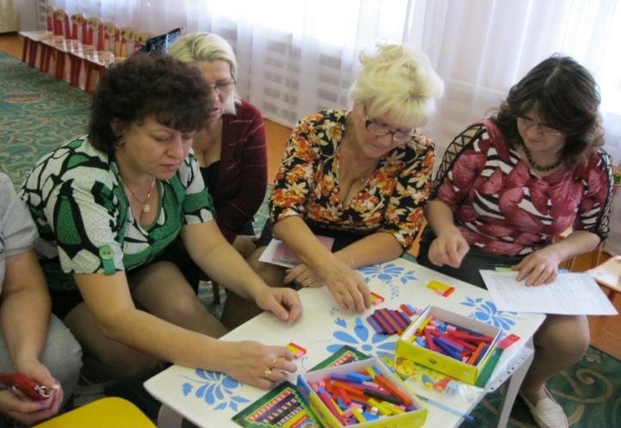

Форма проведения: Деловая игра.
Цель: объединить усилия коллектива ДОУ для повышения уровня организации игровой деятельности. Раскрыть общую стратегию поведения воспитателя при организации игры и конкретную тактику его взаимодействия с детьми в игре.
Задачи:
- Совершенствовать педагогическое мастерство воспитателей
- Повышать методический уровень педагогов по организации различных видов игры.
- Способствовать творческому поиску.
- Скорректировать работу по организации игровой деятельности в дошкольном учреждении.
Структура педсовета.
- Результаты тематического контроля - ст. воспитатель
- Рефлексия игровой опыт педагогов — (осмысление) собственного игрового опыта.
- Презентация « Игровая деятельность с дошкольниками в условиях ФГОС ДО»- ст. воспитатель
- Мозговой штурм « Игра? Игра!»
- Эмоциональная пауза «Слово-эстафета»
- Результаты анкетирования родителей
Обоснование темы педсовета.
Тема педсовета выбрана не случайно. К сожалению, наши дети стали меньше играть. Исследования показывают, что у ребят отсутствуют игровой опыт и умение развивать игровой сюжет. Педагоги стремятся выполнить «социальный заказ» родителей, т.е. обучить и подготовить к школе. Время, отведённое для игры, заполняется чтением книг, подготовкой к праздникам, организационными видами деятельности. Некоторые родители поздно приводят детей в детский сад и рано забирают. Многие родители считают игру ненужным, пустым времяпрепровождением. Возникает вопрос: почему воспитатели и родители спокойно жертвуют временем для игры в пользу любой другой деятельности? Почему взрослые лишают ребёнка возможности играть со сверстниками?
Причины:
- у педагогов нет личной убеждённости в том, что именно игра обеспечивает своевременное и полноценное развитие дошкольника;
- взрослые сами не умеют играть;
- просветительской работе по вопросам организации игры дома уделяется мало внимания.
Дошкольный возраст - важный этап в жизни ребёнка.
В этот период осуществляется развитие образных форм познания действительности, восприятия, образного мышления, воображения; появляется готовность к овладению разнообразными знаниями об окружающем мире.
В данный период закладываются основы нравственности. Ребёнок усваивает основные моральные нормы, нормы поведения. Возрастает активность ребёнка в разных видах деятельности (игровой, трудовой, учебной). Возникает самостоятельность игровой деятельности. Основным путем педагогического воздействия на ребёнка является правильная организация всех видов детской деятельности и использование наиболее эффективных форм руководства ими.
Условно все детские игры можно разделить на две большие группы:
Какие?
1. сюжетно-ролевые творческие игры.
2. игры с правилами.
Сюжетно-ролевые творческие игры включают в себя: Что включают?
а) игры на бытовые темы;
б) с производственной тематикой;
в) с общественно-политической тематикой;
г) театрализованные игры;
д) игры-забавы и развлечения.
К играм с правилами относятся:
1. Дидактические игры: с предметами и игрушками, словесные.
2.Дидактические игры, настольно - печатные, музыкально-дидактические.
3.. Подвижные игры: сюжетные, бессюжетные, с элементами спортивных игр.

МЕХАНИЗМ ИГРОВОЙ ДЕЯТЕЛЬНОСТИ:
1. Всякая игра - свободная деятельность.
2. Игра - это жизнедеятельность детей.
3. Изолированность игры (у любой игры есть место и время).
4. Создание игровых ассоциаций - круг играющих, не изолированных друг от друга, имеющих выполнять роли (в том числе и главную).
5. У каждой игры есть правила, которые дети должны выполнять. Даже в творческой игре есть правила взаимодействия.
Для реализации развития социально-игрового опыта необходимо:
1. Игровой педагог, т.е. носитель игрового опыта.
2.Использование резервных возможностей и опыта народной педагогики.
3.Преодоление тенденции использования в работе игр одного вида.
4.Учет интересов и желаний детей.
5.Грамотное управление игровой деятельностью: проектирование; предметно - развивающая среда; диагностика.
6.Воспитатель должен уметь подыграть, создать игровую ситуацию, поддержать инициативу, опереться на чувства, использовать юмор и предвосхищающую оценку.
1.Результаты тематического контроля
В ходе тематического контроля по оценке игровой деятельности, получены следующие результаты:
1.Условия для игр созданы во всех группах. Имеются игровые зоны, такие уголки как парикмахерская, магазин, больница, атрибуты имеются, но в недостаточном количестве. И нет разнообразия, изюминки в создании условий для ролевых игр.
2. В периодике по дошкольному воспитанию последние полгода печатается много материалов, новых теоретических взглядов на игру, подробных разработок, на основе которых должны выставляться консультации и папки-раскладушки для воспитателей и родителей.
3. Игры планируются систематично во всех группах. Рекомендации по планированию необходимого количества игр, тематическом разнообразии, соответствии целей к играм относительно возрастных особенностей учитываются и выполняются педагогами.
4. В сотрудничестве с родителями проблема игровой деятельности обсуждается редко.
Выводы:
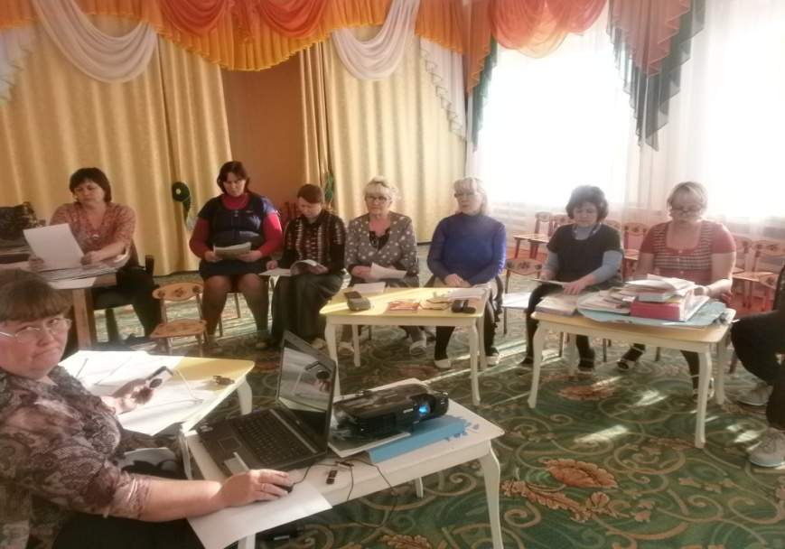
Уровень развития игровой деятельности и работы в этом направлении педагогического коллектива можно оценить как средний. И условия для игры, и подготовленность педагогических кадров, и планирование, и сотрудничество с родителями - все эти направления требует пристального внимания и углубленной работы .
2. Рефлексия игровой опыт педагогов — (осмысление) собственного игрового опыта.
Участникам предлагается обсудить вопросы:
1.В каком возрасте для вас закончилось время игр
2.Можно ли сказать, что вы до сих пор играете?
3.Когда вы были маленькими, в ка кие игры вы играли?
4.С кем играли с особенным удовольствием?
5. Есть ли в вашей памяти моменты, когда вы учились играть, и как это
происходило?
6.Где разворачивались игры?
7.Можно ли сказать, что вы стремились играть в присутствии или в непосредственной близости от взрослых?
8.Что именно делали в ходе игры?
9.Были ли у вас какие-либо особо памятные игрушки?
10.Какими материалами чаще всего пользовались в играх (настоящими игрушками, подсобными материалами и предметами)?
11.Чему вы учились во время игр?
12.Какие чувства вы испытывали в ходе самостоятельной игры?
Итог обсуждения: люди играют в любом возрасте. Для дошкольника (отчасти младшего школьника) игра — это естественное состояние внутреннего мира и внешнего поведения. Играющие дети предпочитают не допускать (или допускать с оговорками и ограничениями) «посторонних» в свой мир. Основу большинства игр составляет воображение. В игре проявляются интеллект, азарт, активность, организаторские способности. В игре дети на практике познают окружающий мир, учатся счету, письму и многим другим важным умениям.

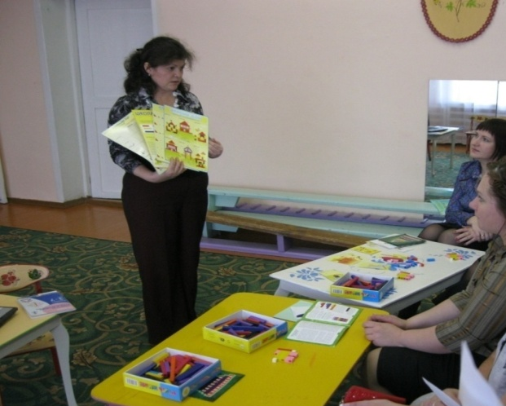
3.Презентация « Игровая деятельность с дошкольниками в условиях ФГОС ДО»- ст. воспитатель.
(Воспитатели делятся опытом по использованию в работе с детьми игровых технологий)
Эмоциональная пауза «Слово-эстафета» - продолжить предложение по теме педсовета:
«Играя с детьми, я поняла…», «Играя с детьми, я испытала…»
4.Мозговой штурм « Игра? Игра!»
- Мозговой штурм - вопрос каждой команде (ответы пишем в «домиках»)
- Творческий характер сюжетно- ролевой игры определяется наличием …. (замысла)
- Что является структурным компонентом игры? …. (сюжет, содержание, роль)
- Чаще всего в игре ребенок принимает на себя роль …. (взрослого)
- Психические процессы, формирующиеся в процессе сюжетно- ролевой игры ….. (мышление, воображение, память)
- Многообразие и взаимосвязь игровых действий, взаимоотношений детей в игре – это… (сюжет)
- Один из принципов организации сюжетно- ролевой игры – это ….. (наличие атрибутов)
- Назовите гигиенические условия организации сюжетно- ролевой игры. (наличие игрового пространства, обеспечение места и времени для игр, наличие безопасных для жизни и здоровья игрушек)
- Назовите отечественных педагогов и психологов, занимающихся исследованиями проблемы детской игры (Р. И. Жуковская, А. П. Усова, Д.В. Менджерицкая, Н. Я. Михайленко, В. П. Залогина, Р. А. Иванкова, Е. И. Щербакова, Д.Б. Эльконин)
- .Назовите способы включения малоактивных детей в сюжетно- ролевую игру Психические процессы, формирующиеся в процессе с/р. игры? (внимание, память, мышление)
5.Результаты анкетирования родителей по игре в домашних условиях
Анкетирование показало, что большинство родителей создают условия для игр детей, 44% находят время для совместных игр. И всё-таки, 27% детей чаще играют одни, 45% большее время проводят за просмотром телевизора или игрой на компьютере, и только в среднем 36% детей играют.
Наша задача – создать единое игровое пространство дома и в детском саду. А как это сделать? Что сделать, чтобы родители осознали важную роль игры, в частности, сюжетно-ролевой?
Предлагаю подумать и высказать свои предложения.

Решение педагогического совета:
- В целях совершенствования условий при организации игр в группах: рассредоточить атрибуты для сюжетных игр, обеспечив детям общение небольшими коллективами (отв.: все воспитатели).
- Систематически планировать и проводить все виды игр в разных возрастных группах (отв.: все воспитатели).
- В целях совершенствования условий для организации сюжетно- ролевых игр в группах пополнить развивающую среду атрибуты для игр в соответствии с возрастом (отв.: все воспитатели)
- Систематически планировать и проводить сюжетно- ролевые игры в соответствии с программными требованиями. (отв. все воспитатели)
- Информировать родителей о значимости сюжетно-ролевой игры в жизни ребёнка, вовлекать родителей в организацию игровой деятельности детей.
Список использованной литературы:
1. Л.В.Миткевич Тематические педсоветы в дошкольном учреждении Москва 2013г. «Издательство» Скрипторий 2013»
2. Н.С.Голицина Копилка педагогических идей «Издательство «Скрипторий» 2014г.
3. А.А.Майер Управление инновационными процессами в ДОУ Москва. Творческий Центр. 2013г

